Министерство образования Республики Беларусь
Учреждение образования
«Белорусский Государственный технологический университет»
Кафедра программной инженерии

Отчет по лабораторной работе № 3
«Стек вызовов»
Дисциплина «Конструирование программного обеспечения»
Специальность «Программное обеспечение информационных технологий»

Выполнил(а):
Студентка 1 курса 4 группы 1 подгруппы ФИТ
Сосновец Мария Игорвна

Минск 2023

Блок-схема к функции month_def():
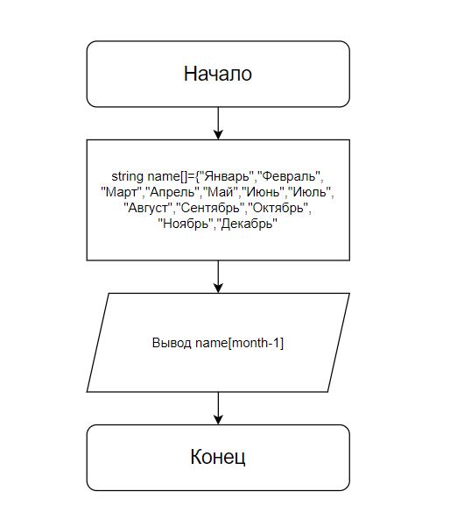

Блок-схема к функции get_birthday_date():

